|  |
| --- |
| Описание: после доработки2 |

ОТДЕЛ ОБРАЗОВАНИЯ АДМИНИСТРАЦИИ

МУНИЦИПАЛЬНОГО ОБРАЗОВАНИЯ

АДАМОВСКИЙ РАЙОН

462830, п.Адамовка, ул.Советская, 75

телефон (35365) 2-20-91,

факс (35365) 2-23-88,

E-mail: adamroo@yandex.ru

56ouo13@obraz-orenburg.ru

п. Адамовка

«31.01.2022г. № 37

Аналитическая справка-отчет о контрольной работе по обществознанию в форме ЕГЭ

обучающихся 11-ого классов в образовательных организациях

Адамовского района в 2021-2022 учебном году.

На основании приказа министерства образования Оренбургской области от 31.08.2021 года № 01-21/1418 «О реализации регионального мониторинга качества образования в 2021/2022 учебном году», приказом Отдела образования от 12.01.2022г № 4 « О проведении текущих контрольных работ по предметам по выбору для обучающихся 11 классов» в образовательных организациях Адамовского района проводилась текущая контрольная работа по обществознанию в форме ЕГЭ в 11 классах.

*Цель*: проверка готовности выпускников общеобразовательных организаций к сдаче экзамена. определить уровень подготовки обучающихся на конец учебного года, запланировать меры по устранению выявленных пробелов в процессе изучения, повторения, закрепления материала и подготовки к ЕГЭ, проверка готовности выпускников общеобразовательных организаций к сдаче экзамена.

*Дата проведения*: 19 января 2022 г.

В Адамовском районе 60 выпускников. Контрольную работу выполняли 23 человека (38%) из восьми школ. Максимальный бал -57.Наивысший балл за работу – 45- получил 1 участник из МБОУ «АСОШ№2», наименьший – 16 баллов 1 участник из МБОУ «АСОШ №2». По району успеваемость составила 81%, качество – 14,3%, средний балл по району – 30,6

**Результаты выполнения контрольной работы по организациям.**

|  |  |  |  |  |  |  |  |  |  |
| --- | --- | --- | --- | --- | --- | --- | --- | --- | --- |
| № | ОО | количество обучающихся в ОО | количество выполнявших работу | получили оценки | | | | успеваемость | качество обученности |
| «2» | «3» | «4» | «5» |
| 1 | МБОУ «Адамовская СОШ №2» | 11 | 7 | 1 | 5 | 1 |  | 86 | 14 |
| 2 | МБОУ «Аниховская СОШ» | 8 | 2 |  | 2 |  |  | 100 | 0 |
| 3 | МБОУ «Брацлавская СОШ» | 3 | 1 |  | 1 |  |  | 100 | 0 |
| 4 | МБОУ «Комсомольская СОШ» | 6 | 4 |  | 2 | 2 |  | 100 | 50 |
| 5 | МБОУ «Шильдинская СОШ» | 5 | 5 | 2 | 3 |  |  | 60 | 0 |
| 6 | МБОУ «Елизаветинская СОШ» | 3 | 2 |  | 1 | 1 |  | 100 | 50 |
| 7 | МБОУ «Майская СОШ» | 3 | 1 | 1 |  |  |  | 0 | 0 |
| 8 | МБОУ АСОШ №1» | 12 | 1 |  | 1 |  |  | 100 | 0 |
|  | **итого** | **51** | **23** | **4** | **15** | **4** | **0** | **81** | **14,3** |

Средний балл по школам и району.

|  |  |  |  |  |
| --- | --- | --- | --- | --- |
| № | ОО | количество обучающихся в ОО | количество выполнявших работу | Средний балл |
|
| 1 | МБОУ «Адамовская СОШ №1 им. М.И.Шеменева» | 12 | 1 | 36 |
| 2 | МБОУ «Аниховская СОШ» | 8 | 2 | 28,5 |
| 3 | МБОУ «Брацлавская СОШ» | 3 | 1 | 36 |
| 4 | МБОУ «Комсомольская СОШ» | 6 | 4 | 32 |
| 5 | МБОУ «Шильдинская СОШ» | 5 | 5 | 24,6 |
| 6 | МБОУ «Елизаветинская СОШ» | 3 | 2 | 38,5 |
| 7 | МБОУ «Майская СОШ» | 3 | 1 | 21 |
| 8 | МБОУ АСОШ №2» | 11 | 7 | 28,7 |
|  | **итого** | **51** | **23** | **30,6** |

Возвращаясь к вопросу по оцениванию текущих контрольных работ в 11 классах, рекомендуется пользоваться процентной шкалой перевода в оценку: "2" - меньше 45 %, "3" - от 45%, "4" - от 65%, "5" - от 85% выполненной работы. Данная шкала используется на период отсутствия новых рекомендаций. Когда выйдут новые рекомендации, будем ориентироваться на них.

|  |  |  |  |  |  |
| --- | --- | --- | --- | --- | --- |
| диапазон баллов | | | | | |
| диапазон первичн.баллов | 0- 23 | 24-36 | 37-47 | 48-57 |  |
| количество обучающихся | 4 | 15 | 4 | 0 |  |
| диапазон баллов | 0-41(«2») | 42-63 («3») | 64-82(«4») | 83-100(«5») |  |
| количество обучающихся | 4 | 15 | 4 | 0 |  |

**Диаграмма выполнения работы по району.**

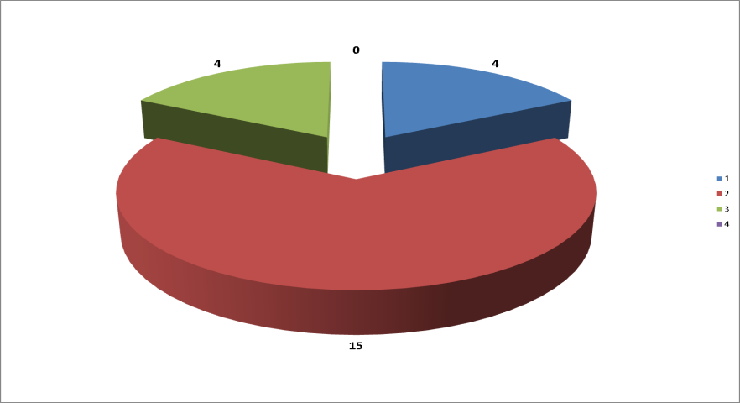

**Диаграмма выполнения по ОО района.**

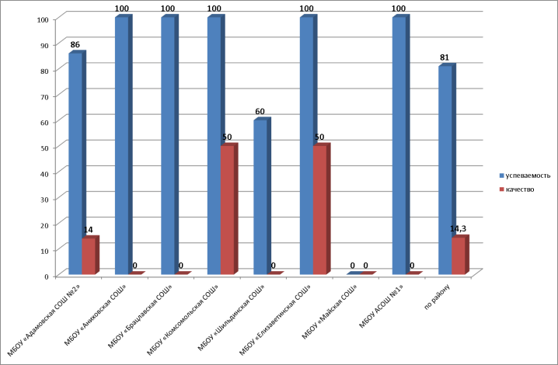

**Анализ выполнения работы.**

Тестовые задания по обществознанию, предложенные выпускникам 11 класса, по структуре соответствовали спецификации контрольно-измерительных материалов для проведения в 2022 году государственной (итоговой) аттестации. Экзаменационная работа состояла из двух частей и включала в себя 25 заданий, различающихся формой и уровнем сложности.

Работа состояла из 2 частей, включающих в себя 25 заданий.

Часть 1 содержала 16 заданий с кратким ответом. Ответом к заданиям части 1 являлся последовательность цифр. Часть 2 содержала 9 заданий с развернутым ответом.

Задания части 2 (17 - 25) требовали полного ответа: дать объяснение, описание или обоснование; высказать и аргументировать собственное мнение;

задания 17-20 - на осмысленное понимание текста и умение его анализировать, находить аргументы и аналогии в общественной жизни;

задание 21 – предполагает анализ рисунка (графического изображения, иллюстрирующего изменение спроса/предложения).

Задание 22 – Задание-задача с порядковым номером 22 требует анализа представленной информации, в том числе статистической и графической, объяснения связи социальных объектов, процессов, формулирования и аргументации самостоятельных оценочных, прогностических и иных суждений, объяснений, выводов

Задание 23 - проверяет знание и понимание ценностей, закреплённых Конституцией Российской Федерации.

Задание 24- требует составления плана развёрнутого ответа по конкретной теме обществоведческого курса и конкретизации примерами различных социальных явлений.

Задание 25- конкретизируют отдельные аспекты заданной темы, в том числе применительно к реалиям современного российского общества и государства.

Работа состояла из двух частей, которые различались по содержанию, сложности и числу заданий. В работе были представлены задания по материалам из разделов курса «Обществознание", изучаемые в 10 – 11 классах, и определяющие содержание КИМ: «Экономическая жизнь современного общества», «Политическая жизнь современного общества», «Социальное развитие современного общества», «Современный этап мирового развития», «Духовная культура», "Общество и человек", "Деятельность как способ существования людей", "Сознание и познание", "Личность и межличностные отношения". Работа соответствовала содержанию, структуре ЕГЭ. Предложенная работа в форме ЕГЭ имела 2 варианта.

.

**Анализ 1 части по заданиям.**

|  |  |  |  |  |  |  |  |  |  |  |  |  |  |  |  |  |
| --- | --- | --- | --- | --- | --- | --- | --- | --- | --- | --- | --- | --- | --- | --- | --- | --- |
| **№ задания** | **1** | **2** | **3** | **4** | **5** | **6** | **7** | **8** | **9** | **10** | **11** | **12** | **13** | **14** | **15** | **16** |
| кол-во выполнивших | 19 | 23 | 17 | 20 | 21 | 20 | 21 | 23 | 13 | 21 | 16 | 7 | 13 | 20 | 15 | 22 |
| Кол-во не приступавших |  |  |  |  |  |  |  |  |  |  |  |  |  |  |  |  |
| % выполнения | 82 | **100** | 74 | 87 | 91 | 87 | 91 | **100** | **56** | 91 | 69 | **30** | **56** | 87 | 65 | **95** |
| «0» баллов | 4 |  | 6 | 3 | 2 | 3 | 2 | 0 | 10 | 2 | 7 | 16 | 10 | 3 | 8 | 1 |

Задания №2,8,16 выполнили все участники пробного экзамена. Данные задания проверяли владение базовым понятийным аппаратом социальных наук и умением применять полученные знания

в повседневной жизни, прогнозировать последствия принимаемых решений.

На достаточно высоком уровне - 87 - 91% - выполнены задания № 4,5,6,7,10,14.В вопросах предлагались ситуации по темам «Социологии», «Право», «Политика», где участники должны уметь применять полученные знания в повседневной жизни.

Два вопроса вызвали у половины ребят (56%) затруднения - №9,13.

№9 - умения поиска информации в источниках различного типа (таблица, диаграмма) для реконструкции недостающих звеньев с целью объяснения и оценки разнообразных явлений и процессов общественного развития,

№13 - установите соответствие между полномочиями и субъектами государственной власти РФ.

Наиболее слабым оказалось задание №12. С ним справились лишь 30% обучающихся. Задание связано со знанием Конституции РФ.

В этой части работы нет заданий, к которым участники не приступали.

**Анализ 2 части.**

|  |  |  |  |  |  |  |  |  |  |  |
| --- | --- | --- | --- | --- | --- | --- | --- | --- | --- | --- |
| **№ задания** | **17** | **18** | **19** | **20** | **21** | **22** | **23** | **24.1** | **24.2** | **25** |
| кол-во выполнивших | 22 | 21 | 13 | 9 | 21 | 16 | 9 | 12 | 3 | 9 |
| Кол-во не приступавших |  |  | 9 | 10 | 2 | 2 | 12 | 8 | 7 | 10 |
| % выполнения | 95 | 91 | 56 | **39** | 91 | 69 | **39** | 52 | **13** | **39** |
| «0» баллов | 1 | 2 | 1 | 4 |  | 5 | 2 | 3 | 13 | 4 |

На достаточно высоком уровне выполнены задания №17,18 – работа с текстом, №21- работа с графиком (Экономика). Почти все участники выполнили задания, т.е. применить свои знания ребята могут.

Задание №19 (56%) по тексту вызвала у половины участников затруднения, как и № 22 (69%) – не смогли применить свои знания для анализа предложенной ситуации.

Задание к тексту №20 тоже оказалось для ребят трудным – 39% выполнения.10 участников не приступали к выполнению. Задание требовало, используя обществоведческие знания, привести три собственных (не из текста) аргумента, подтверждающих пользу деятельности социальных движений для общественного развития. Низкий уровень умения аргументации проявляется и в других заданиях.

№23 – 39% выполнения. Задания связано с источником Конституция РФ, привести аргументы в пользу определенной позиции.12 ребят не приступали к выполнению.

№24 – составление плана по предложенной теме. Оценивается по двум критериям. В целом половина участников (52%) выполнили задание. Но вот по второму критерию - корректность формулировок пунктов и подпунктов плана – только 3 участника (13%) получили балл.8 участников не приступали к выполнению этого задания.

Задание №25 связано одной темой с заданием 24. Нужно привести аргументацию по данной теме. Для участников этот вопрос тоже оказался трудным. 9 человек справились (39%), 4 получили «0», 10 не приступали к выполнению.

Таким образом, проанализировав результаты 1 и 2 частей работы можно выделить следующие проблемы:

1.Низкий уровень умения применять свои знания в решении задач (правовые, экономические и др.)

2. Не отработаны в полной мере навыки работы с текстом.

3. Неумение использовать обществоведческий и дополнительный материал для обоснования своей позиции и приведения соответствующих примеров, аргументация.

4. Неумение составлять развернутый план на заданную тему.

5. Незнание содержания Конституции РФ.

Методическую помощь учителям и обучающимся при подготовке к ЕГЭ могут оказать материалы с сайта ФИПИ (www.fipi.ru):

− документы, определяющие структуру и содержание КИМ ЕГЭ 2022 г.;

− открытый банк заданий ЕГЭ;

− учебно-методические материалы для председателей и членов региональных предметных комиссий по проверке выполнения заданий с развернутым ответом экзаменационных работ ЕГЭ;

− Методические рекомендации на основе анализа типичных ошибок участников ЕГЭ прошлых лет (2015–2020 гг.);

− журнал «Педагогические измерения»;

− Youtube-канал Рособрнадзора (видеоконсультации по подготовке к ЕГЭ 2016 – 2021 гг.), материалы сайта ФИПИ (http://fipi.ru/ege-i-gve-11/daydzhest-ege).

**Рекомендации.**

**Руководителям ОО:**

1. Проанализировать работы обучающихся в образовательных организациях.

2. Ознакомить родителей с результатами контрольной работы.

**Учителям обществознания:**

1. Провести работу над ошибками.

2. Скорректировать календарно - тематическое планирование, включив повторение тем, низкий уровень усвоения которых показали обучающиеся при выполнении пробного ЕГЭ по предмету.

3. Разработать систему ликвидации пробелов в знаниях учащихся, при этом учесть ошибки каждого ученика для организации последующей индивидуальной работы.

4. Продолжить работу с текстами, документами, использовать

различные тренировочные задания . Продолжить работу по написанию планов по различным обществоведческим темам, строго по проверяемым критериям.

5. Организовать работу с высокомотивированными обучающимися по ИОМам.

6. Запланировать коррекционную работу по ликвидации пробелов в знаниях обучающихся.

Начальник отдела образования: И.В. Осипова

Исполнитель: Руководитель РМО Клименко О.О.- учитель обществознания МБОУ « Адамовская СОШ №1 им.М.И.Шеменёва»

.

.

.